GMQ在线升级测试

针对版本V1.0.0

**©成都基础平台架构部**

2017/3/2

修订记录

|  |  |  |  |  |
| --- | --- | --- | --- | --- |
| 版本号 | 修订内容 | 作者 | 审核 | 修订日期 |
| V1.0.0 | 初始版本 | 郜焱磊 | 成都基础平台架构部 | 2017/3/02 |
|  |  |  |  |  |
|  |  |  |  |  |
|  |  |  |  |  |
|  |  |  |  |  |
|  |  |  |  |  |
|  |  |  |  |  |
|  |  |  |  |  |

目 录

1 背景 5

2 环境配置 5

2.1 原集群节点 5

2.2 升级集群节点 5

3 测试目标 6

3.1 集群初始状态 6

4 升级测试 7

4.1 测试一 7

4.1.1 测试场景 7

4.1.2 测试流程 7

4.1.3 升级前 7

4.1.4 开始升级 8

4.1.5 升级后 9

4.1.6 测试完毕 11

4.1.7 本次测试结论 13

4.2 测试二 13

4.2.1 测试场景 13

4.2.2 测试流程 13

4.2.3 升级前 14

4.2.4 开始升级 15

4.2.5 升级后 17

4.2.6 测试完毕 19

4.2.7 本次测试结论 21

5 整体结论 22

# 背景

随着接入的团队项目越来越多，对GMQ需求也越来越高，开源项目有很多不能满足接入团队的诉求。经过团队各位不懈努力，在原有版本进行自研。新增了如事务消息等功能。所以要对当前gmq进行一次升级改造。

# 环境配置

新增4台，16核，32G的服务器，用于扩容。由于集群为了保证数据可靠性中有一主一从概念，所以新增4台服务器，对整个集群来讲，仅新增了2组节点。

## 原集群节点

|  |  |  |  |
| --- | --- | --- | --- |
| 节点名称 | 主机地址 | 端口 | 备注 |
| Broker- master1 | 10.128.31.104 | 10911 | 主 |
| Broker- master1 | 10.128.31.106 | 10911 | 从 |
| Broker- master2 | 10.128.31.105 | 10911 | 主 |
| Broker- master2 | 10.128.31.107 | 10911 | 从 |
| Broker- master3 | 10.128.31.223 | 10911 | 主 |
| Broker- master3 | 10.128.31.224 | 10911 | 从 |
| Broker- master4 | 10.128.31.225 | 10911 | 主 |
| Broker- master4 | 10.128.31.226 | 10911 | 从 |

## 升级集群节点

|  |  |  |  |
| --- | --- | --- | --- |
| 主机名 | 主机地址 | 端口 | 备注 |
| Broker- master1 | 10.128.31.104 | 10911 | 主 |
| Broker- master1 | 10.128.31.106 | 10911 | 从 |
| Broker- master2 | 10.128.31.105 | 10911 | 主 |
| Broker- master2 | 10.128.31.107 | 10911 | 从 |

# 测试目标

## 集群初始状态

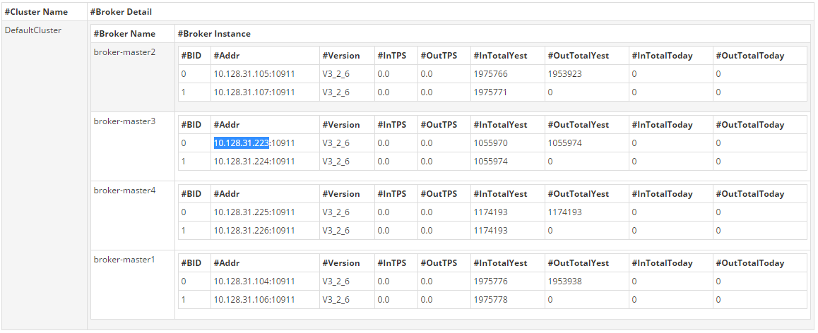

图：4-1-1

本次测试针对broker-master1，broker-master2两个旧节点进行升级，broker-master3，broker-master4为新增扩容节点，扩容时已升级为最新。

* 升级后集群是否能正确在线。
* 升级后后整个集群队列的负载情况。
* 在发送消息时，同时进行升级，是否会出现，程序卡死，程序异常，消息丢失的情况。
* 在消费过程时，同时进行升级，是否会出现，程序卡死，程序异常，消息逐一消费，重复消费的等情况。
* 在broker-master1，broker-master2两个节点有大量的消息堆积，消费者同时在消费两个节点的消息，进行升级，消费是否会丢失，重复消费。

# 升级测试

## 测试一

### 测试场景

一个500生产者线程，发送500w条消息。

一个消费者线程。

### 测试流程

1. 启动生产者，消费者。在整个升级过程中不关闭。
2. 关闭broker-master1，broker-master2两个节点写权限。
3. 关闭broker-master1，broker-master2两个节点4个进程。
4. 开始升级，启动升级后broker-master1，broker-master2两个节点从节点，成功启动后启动两个主节点。
5. 将两个进程加入集群
6. 等待生产者，消费者完成。

### 升级前

新建topic jcpt-expansion-BySend-8 状态 。

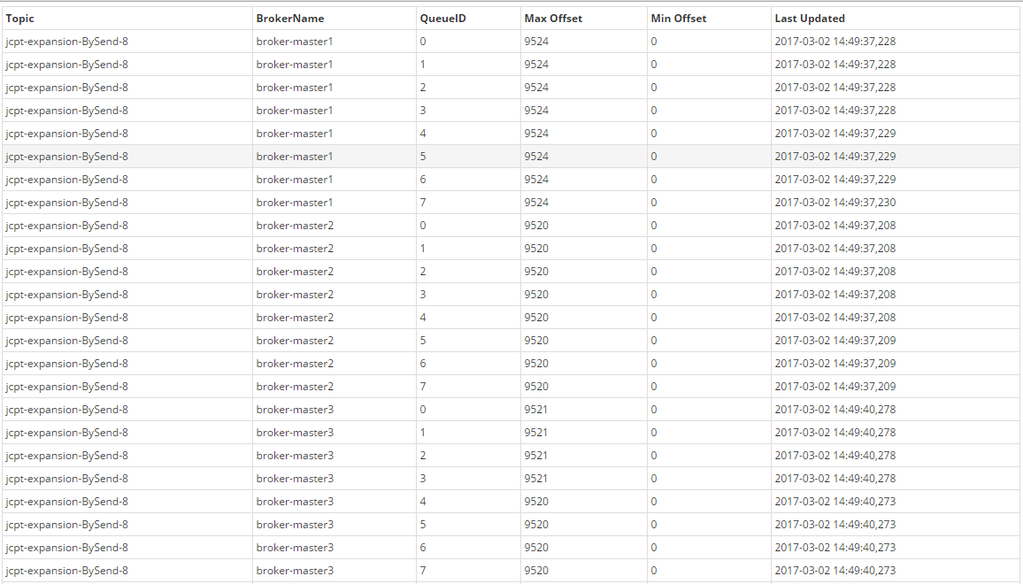

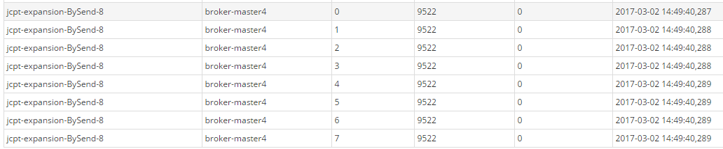

图：5-1-1

### 开始升级

关闭broker-master1，broker-master2写权限

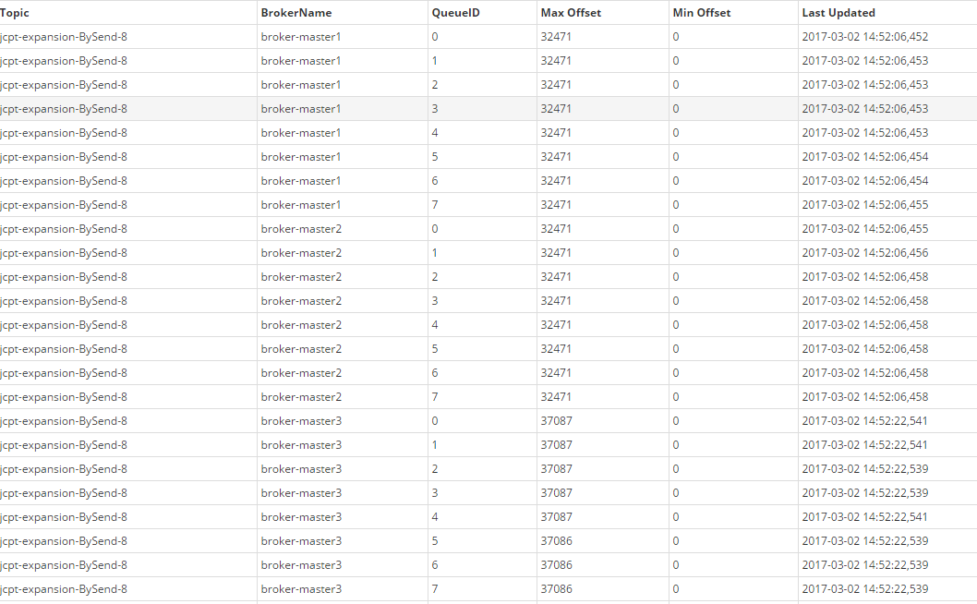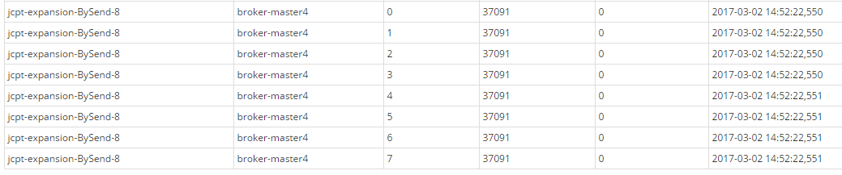

图：5-1-2

关闭进程

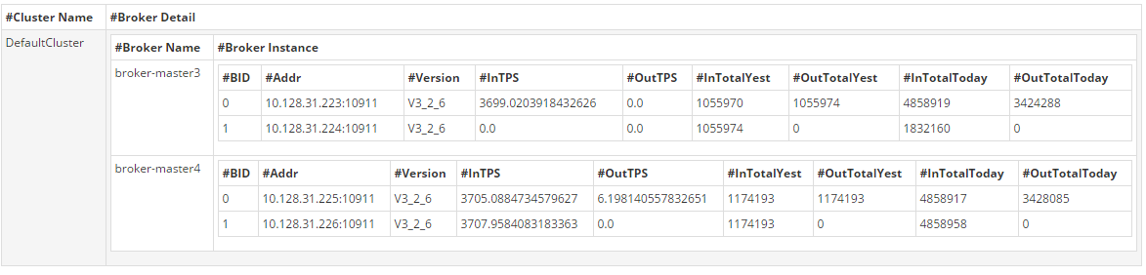

图：5-1-3

### 升级后

升级后加入

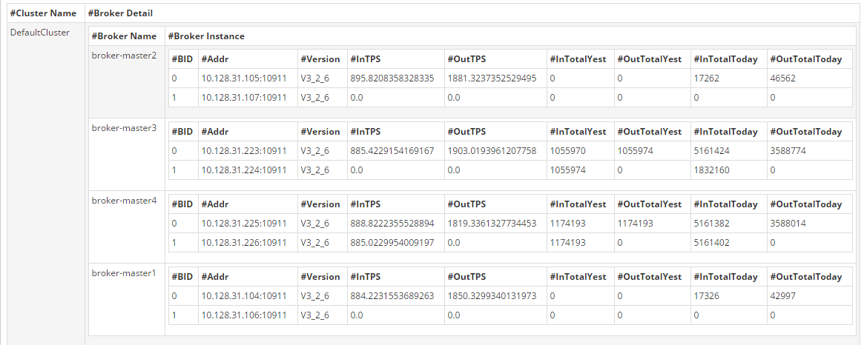

图：5-1-4

加入后消费者状态

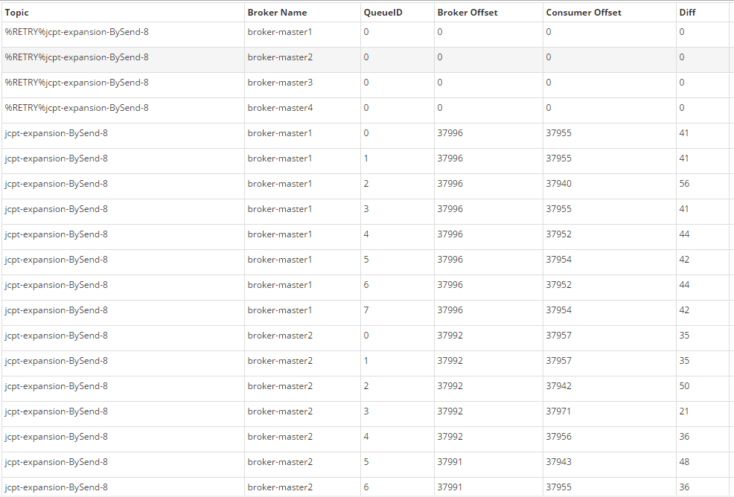

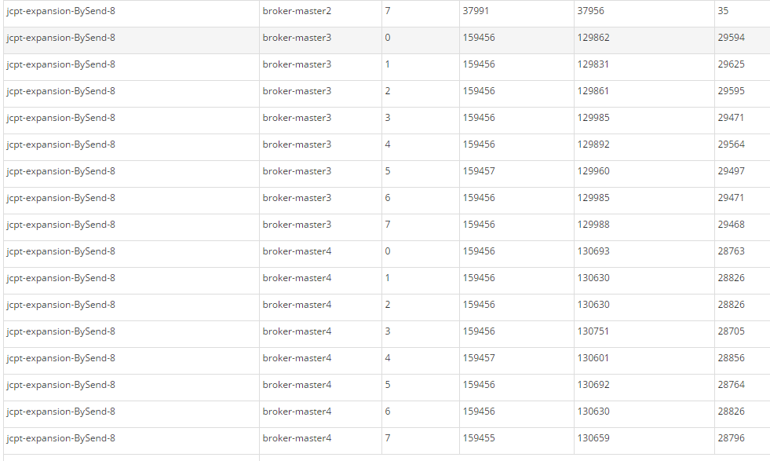

图：5-1-5

### 测试完毕

producer

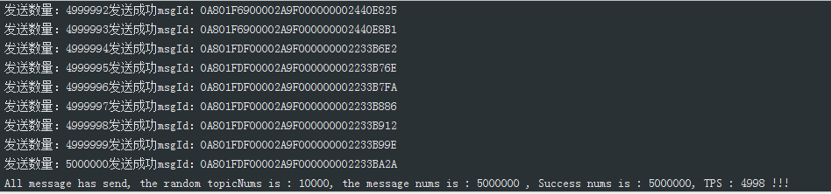

图：5-1-6

consumer

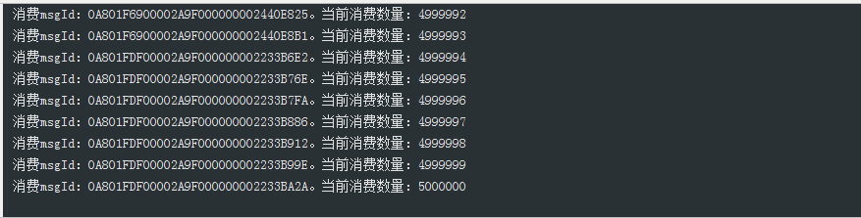

图：5-1-7

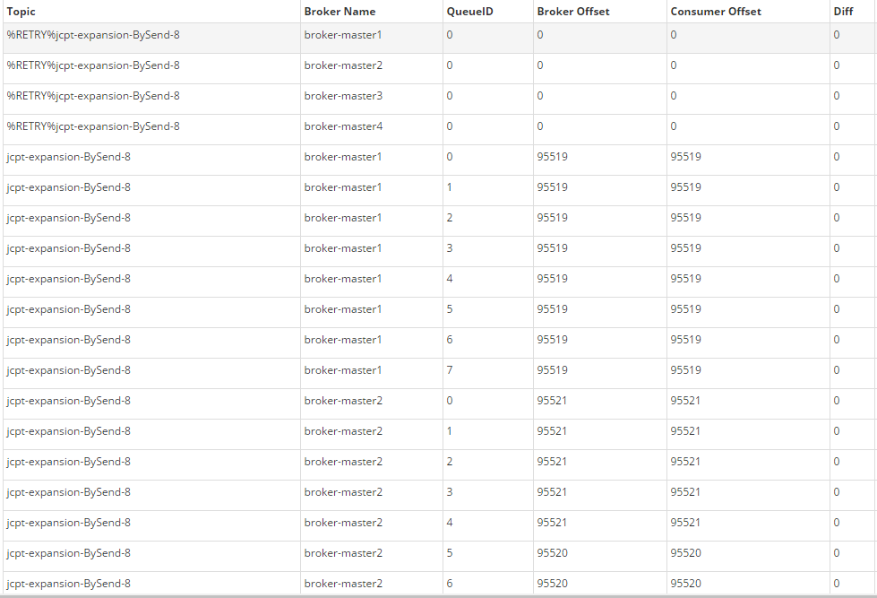

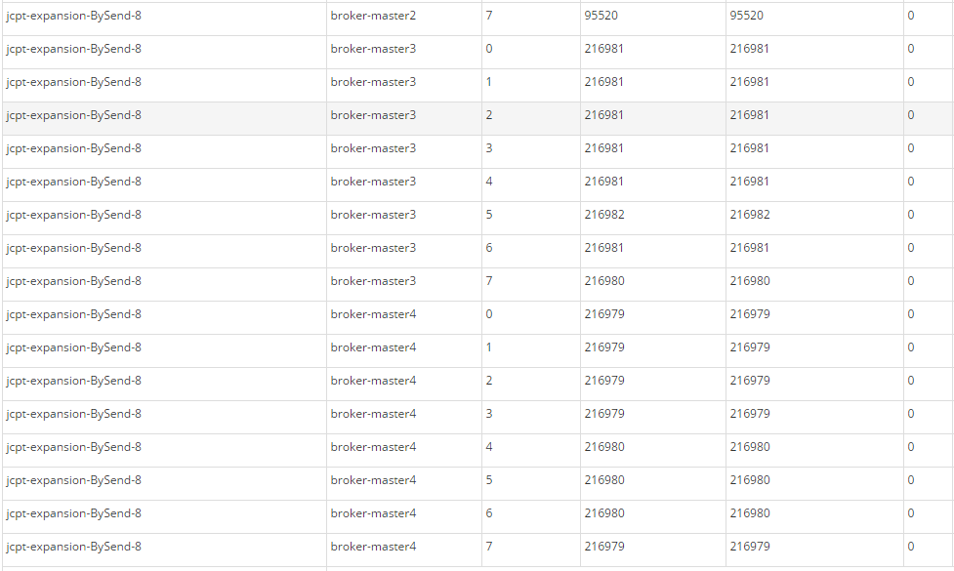

图：5-1-8

### 本次测试结论

* 通过本次测试500个线程发送500w条数据。

图5-1-8中可以看出BrokerOffest为95519*16+13+216979*16+19= 1528317+ 3471683=500w，每个队列DiffOffest为0。

图5-1-6，图5-1-7，进一步验证了生产者和发送者在整个升级过程中，程序并没有出现异常情况。

**结论一：在升级过程中不会影响发送消息和消费消息，发送消息的没有丢失，也没重复性消费。**

* 图5-1-2在关闭了broker-master1,broker-master2写权限的情况下。消息不会向关闭权限的节点写入。

**结论二：关闭写权限接口可用。**

* 图5-1-3与图5-1-4对比，在更新完成后，直接启动2个更新的节点。会自动加入集群。

**结论三：新的gmq在老的进程关闭后，直接启动可自动加入集群工作。**

## 测试二

### 测试场景

500个生成者线程发送500w条消息

1个消费者线程

### 测试流程

1. 启动生产者，消费者。在整个升级过程中不关闭。在消费者消费前1w条数据时，延迟1s。人为造成大量的消息堆积。消费1w条过后，消费速度正常。
2. 关闭broker-master1，broker-master2两个节点写权限。
3. 关闭broker-master1，broker-master2两个节点4个进程。
4. 开始升级，启动升级后broker-master1，broker-master2两个节点从节点，成功启动后启动两个主节点。
5. 将两个进程加入集群
6. 等待生产者，消费者完成。

### 升级前

新建topic jcpt-expansion-BySend-10 状态 。

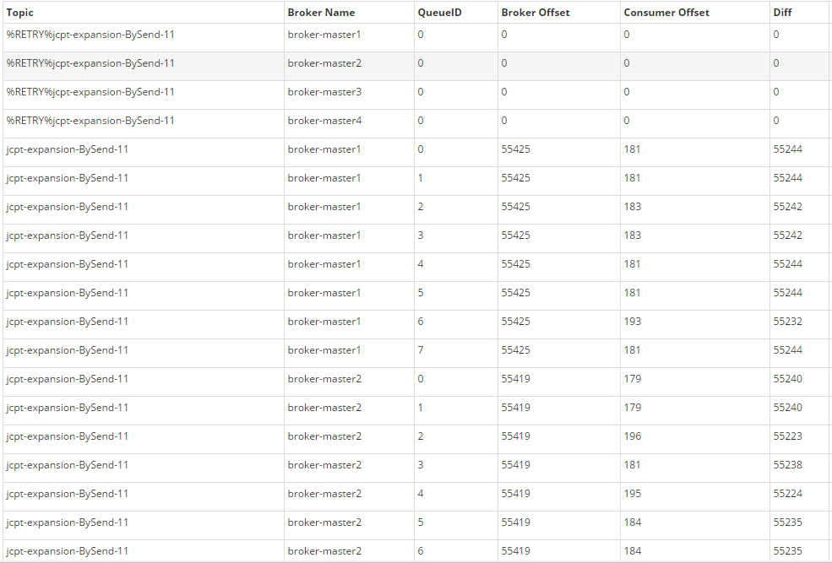

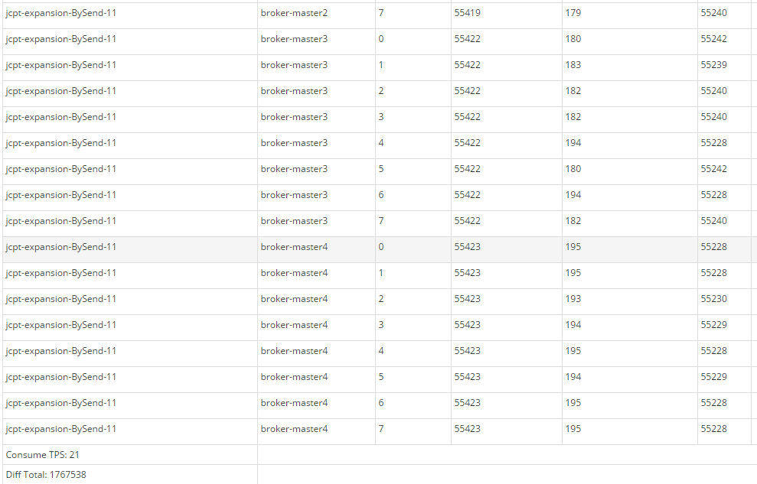

图：5-2-1

### 开始升级

关闭broker-master1，broker-master2写权限

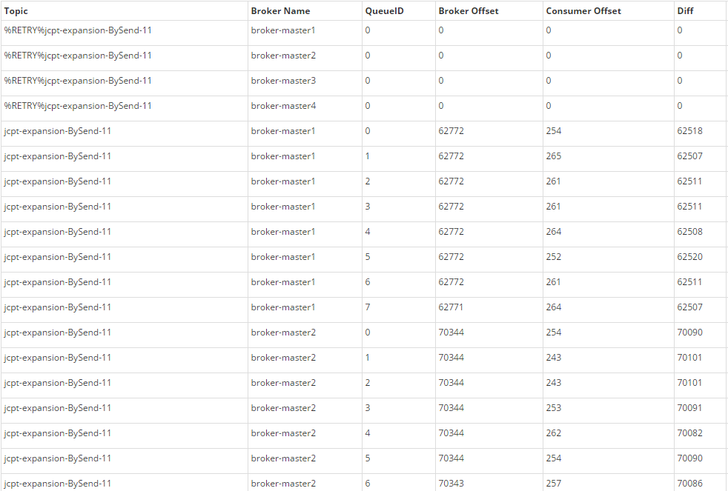

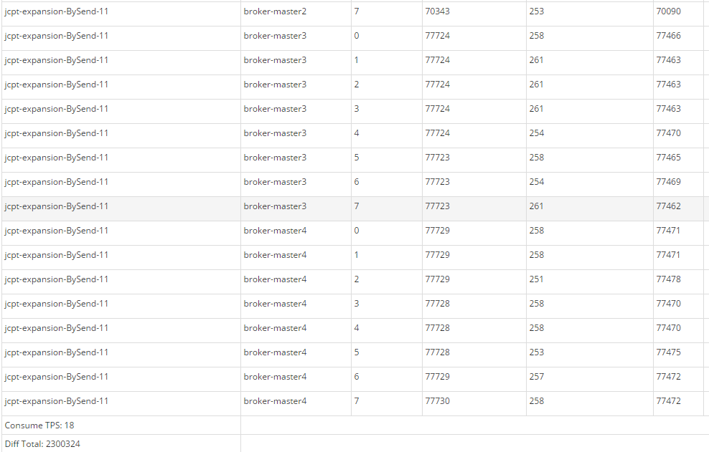

图：5-2-2

关闭进程



图：5-2-3

### 升级后

升级后加入

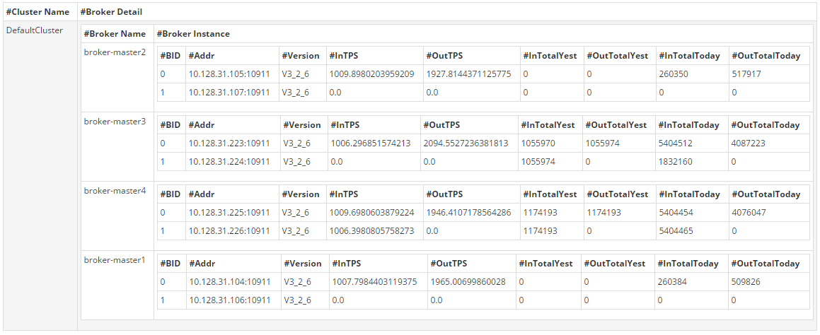

图：5-2-4

加入后消费者状态

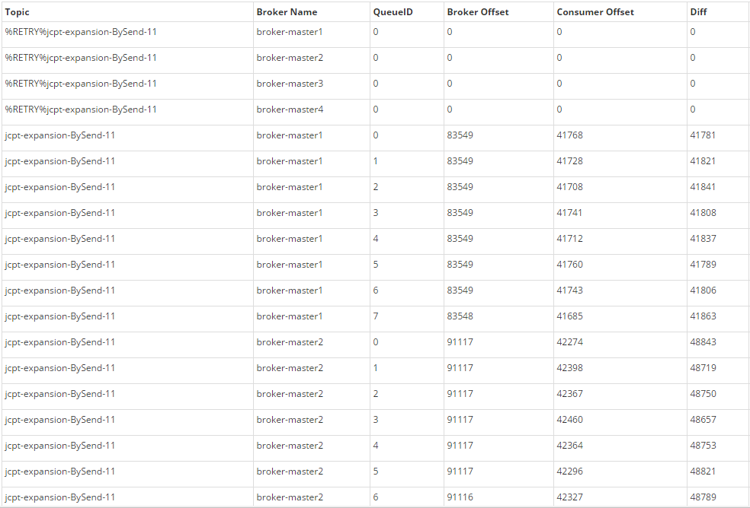

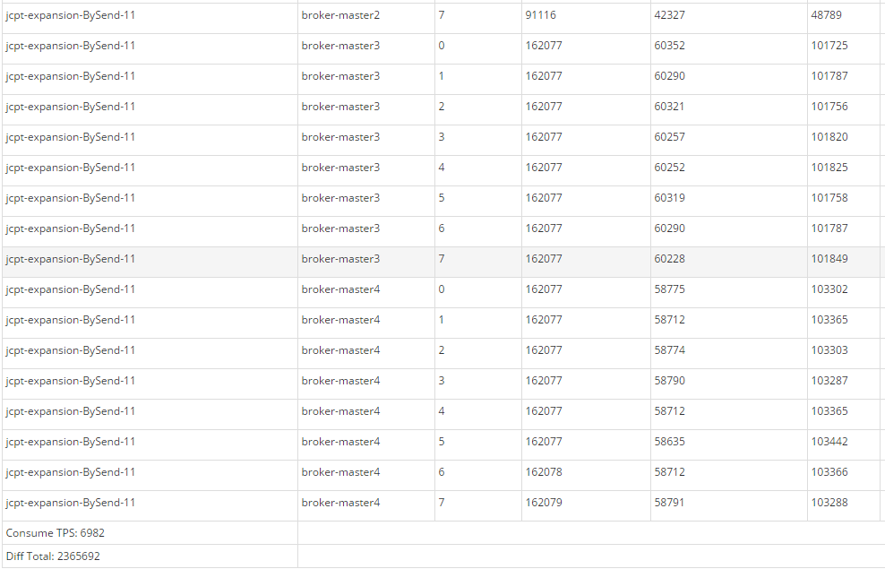

图：5-2-5

### 测试完毕

发送完成

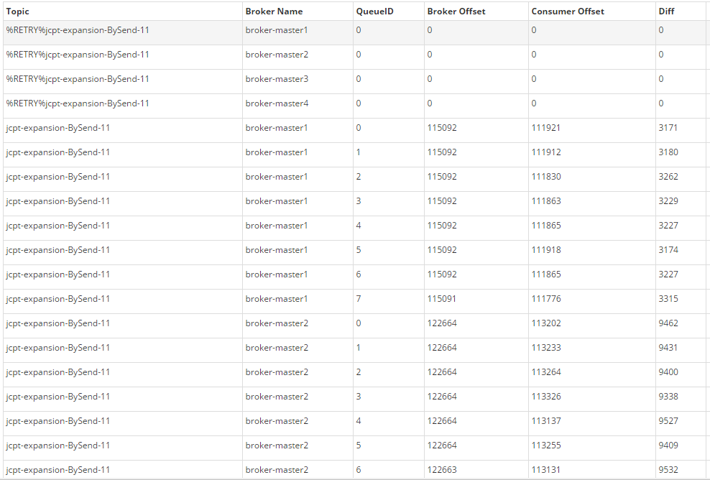

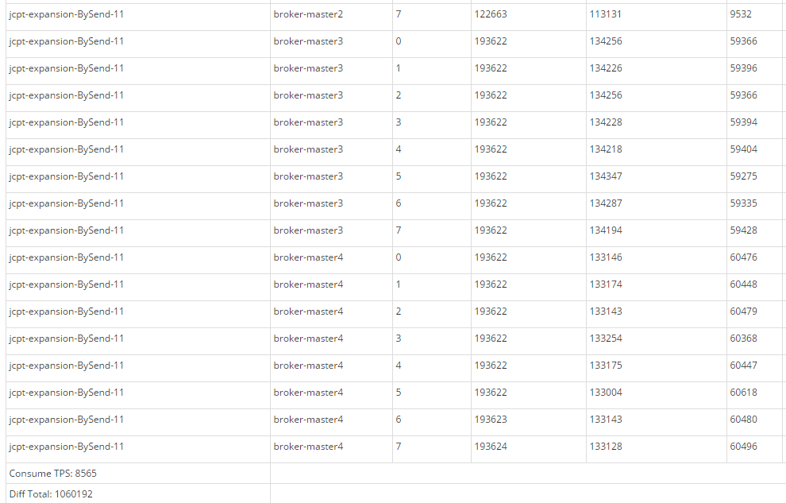图：5-2-7

消费完成

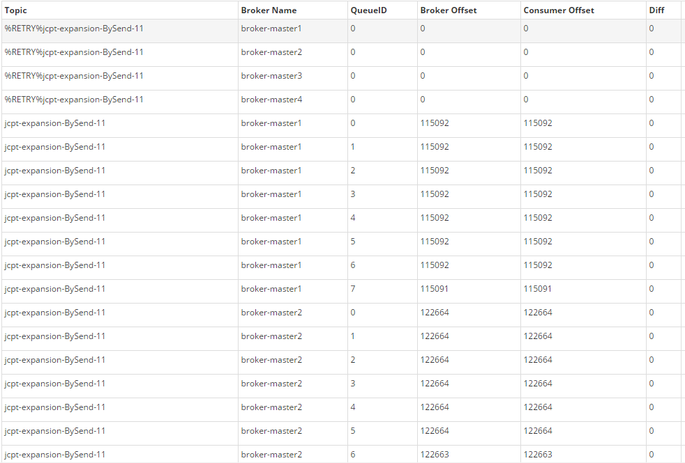

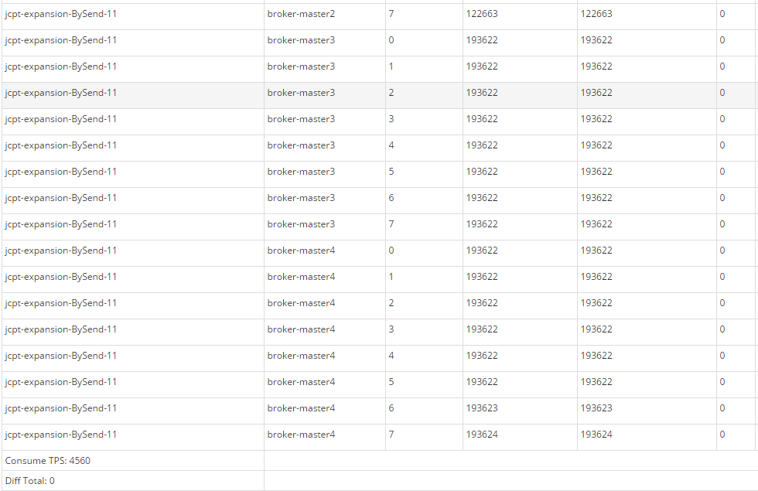

图：5-2-8

### 本次测试结论

* 通过本次测试500个线程发送500w条数据。

图5-2-7，5-2-8中可以看出BrokerOffest，

为9115092*8-1+122664*8-2+193622*16+3=920735+981310+3097955=500w，，每个队列DiffOffest为0。

**结论一：在升级过程中不会影响发送消息和消费消息，发送消息的没有丢失，也没重复性消费。**

* 图5-2-2在关闭了broker-master1,broker-master2写权限的情况时，这两个节点上的队列，有大约100w的数据堆积。

图5-2-8中最终消费完

**结论二：在有大量消费堆积的情况下，关闭进程。升级过后开启一样能全部消费完。**

* 图5-2-3与图5-2-4对比，在更新完成后，直接启动2个更新的节点。会自动加入集群。

**结论三：新的gmq在老的进程关闭后，直接启动可自动加入集群工作。**

# 整体结论

进过两轮的测试，可以看出两次除了发送消息数量的大小意外，扩容并没有对集群有很大影响。结论如下：

* 集群扩容后新的节点可以自动加入集群，整个集群的运行状态也十分良好。
* 所开发的topic更新接口经过两次测试，均无出现异常，达到理想效果。
* 扩容后Topic会自动更新到新的节点上。
* 扩容后大约1分钟左右，发送消息会发送到新加的节点上的队列里。
* 扩容后发送消息，可负载到整个集群队列上。
* 在发送消息时，同时进行扩容，没有出现，程序卡死，程序异常，消息丢失的等情况。
* 在消费过程时，同时进行扩容，没有出现，程序卡死，程序异常，消息逐一消费，重复消费的等情况。